**12/13~19日空品分析週報**

1. **PM2.5濃度週平均值及趨勢分析**

12月13日至19日本市各測站PM2.5濃度逐日統計及變化趨勢如表1、圖1 所示，該期間各測站PM2.5濃度總平均介於42~56μg/m3，皆達到高濃度PM2.5(大於35 μg/m3)，由圖1 顯示12月16日PM2.5濃度該期間最高，12月16日當日以小港測站最高，依序為左營、仁武、林園、前金、楠梓等測站均超過指標等級10(大於71μg/m3)，其原因可能，依據氣象局資料，當日鋒面雲帶位於臺灣地區，強烈冷氣團侵台，另外亦調查局部氣象條件如圖2 ，除小港區本身污染源外，期間中結合冷氣團挾帶境外污染物以及風速小於2級(風向:西西北風)，大氣擴散條件不佳所致。

統計104年1月~12月19日止PM2.5濃度大於35μg/m3站日數共1674站日數，各測站PM2.5濃度大於35μg/m3比例如圖3 所示，以大寮站最多(125站日數)、楠梓站最少(77站日數)。

1. 12/13~19日PM2.5濃度平均值

|  |  |  |  |  |  |  |  |  |
| --- | --- | --- | --- | --- | --- | --- | --- | --- |
| 站名 | 13日 | 14日 | 15日 | 16日 | 17日 | 18日 | 19日 | 總平均 |
| 大寮 | 40.9 | 43.7 | 60.6 | 70.5 | 51.6 | 44.4 | 42.9 | 50.6 |
| 小港 | 46.1 | 47.2 | 65.1 | 87.9 | 61.4 | 48.2 | 39.4 | 56.5 |
| 仁武 | 38.6 | 44.3 | 57.8 | 83.3 | 44.8 | 41.5 | 36.3 | 49.5 |
| 左營 | 36.2 | 48.0 | 58.1 | 85.5 | 49.4 | 42.6 | 35.4 | 50.7 |
| 林園 | 38.1 | 43.6 | 54.8 | 83.1 | 56.7 | 45.4 | 38.7 | 51.5 |
| 前金 | 34.8 | 43.2 | 54.5 | 75.3 | 48.4 | 37.8 | 31.8 | 46.6 |
| 美濃 | 27.5 | 24.1 | 40.2 | 68.4 | 49.5 | 41.8 | 43.3 | 42.1 |
| 楠梓 | 28.6 | 37.6 | 44.9 | 75.3 | 44.2 | 38.0 | 28.5 | 42.4 |
| 單位: μg/m3 | | | | | | | | |

1. 12/13~19日PM2.5濃度日平均值變化趨勢

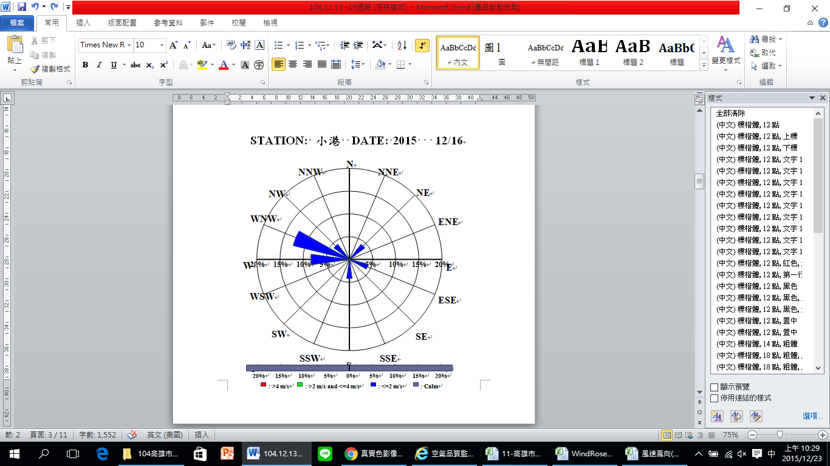

1. 12月16日小港測站風花圖

統計期間:104年1月~12月19日止

1. 各測站PM2.5濃度大於35μg/m3比例圖
2. **PSI大於100各測站空品不良日**

**(統計期間104年12月13~19日)**

統計104年1月~12月19日止各測站空品不良日(PSI大於100)共42站日數如表3，今年空品不良日與去年(共102站日數)比較明顯減少。

統計本市104年12月13~19日止各測站空品不良日(PSI大於100)如表2所示，12月16日發生空品不良日分別仁武測站、楠梓測站，指標污染物皆為PM10，並以楠梓測站污染物PM10濃度平均值最高(162μg/m3)說明，空品不良日推測12月16日西伯利亞或蒙古等地區冷氣團侵台，期間天氣穩定，亦無降雨，另調查局部氣象如圖13 所示，發現當日楠梓測站大部分風速3級(風向為西北風)等氣象條件，其他地區污染物造成空品不良所致。

**12/13~19日平均PM2.5濃度變化趨勢圖**

**12/13~19日各測站PM2.5濃度日平均值逐時變化趨勢**

**12月13日**

1. 12/13日PM2.5濃度逐時變化趨勢

**12月14日**

1. 12/14日PM2.5濃度變化趨勢

**12月15日**

1. 12/15日PM2.5濃度變化趨勢

**12月16日**

1. 12/16日PM2.5濃度變化趨勢

**12月17日**

1. 12/17日PM2.5濃度變化趨勢

**12月18日**

1. 12/18日PM2.5濃度變化趨勢

**12月19日**

1. 12/19日PM2.5濃度變化趨勢
2. 12/13~19日PSI值

|  |  |  |  |  |  |
| --- | --- | --- | --- | --- | --- |
| 測站 | 日期 | CO | O3 | SO2 | PM10 |
| 大寮 | 13 | 8 | 78 | 11 | 59 |
| 14 | 7 | 58 | 13 | 64 |
| 15 | 10 | 52 | 12 | 73 |
| 16 | 9 | 41 | 13 | 83 |
| 17 | 10 | 48 | 20 | 73 |
| 18 | 7 | 67 | 16 | 66 |
| 19 | 9 | 75 | 24 | 63 |
| 小港 | 13 | 9 | 63 | 5 | 67 |
| 14 | 11 | 48 | 6 | 71 |
| 15 | 12 | 49 | 2 |  |
| 16 | 10 | 35 | 6 | 92 |
| 17 | 9 | 43 | 12 | 77 |
| 18 | 8 | 45 | 10 | 71 |
| 19 | 8 | 52 | 10 | 62 |
| **仁武** | 13 | 8 | 56 | 8 | 70 |
| 14 | 7 | 44 | 5 | 74 |
| 15 | 10 | 50 | 5 | 84 |
| **16** | **9** | **42** | **10** | **100** |
| 17 | 6 | 46 | 11 | 75 |
| 18 | 9 | 47 | 10 | 73 |
| 19 | 8 | 58 | 7 | 72 |
| 左營 | 13 | 9 | 70 | 7 | 64 |
| 14 | 7 | 57 | 5 | 68 |
| 15 | 10 | 61 | 5 | 75 |
| 16 | 9 | 49 | 8 | 94 |
| 17 | 7 | 51 | 8 | 72 |
| 18 | 10 | 56 | 8 | 66 |
| 19 | 9 | 71 | 5 | 60 |
| 林園 | 13 | 7 | 72 | 11 | 50 |
| 14 | 7 | 65 | 10 | 54 |
| 15 | 10 | 64 | 10 | 56 |
| 16 | 10 | 46 | 14 | 70 |
| 17 | 7 | 65 | 12 | 61 |
| 18 | 6 | 58 | 14 | 56 |
| 19 | 6 | 68 | 10 | 52 |
| 前金 | 13 | 8 | 71 | 7 | 66 |
| 14 | 8 | 58 | 4 | 74 |
| 15 | 11 | 63 | 6 | 85 |
| 16 | 9 | 52 | 8 | 96 |
| 17 | 7 | 53 | 8 | 77 |
| 18 | 9 | 58 | 7 | 68 |
| 19 | 8 | 69 | 6 | 65 |
| 美濃 | 13 | 5 | 61 | 1 | 49 |
| 14 | 6 | 50 | 2 | 46 |
| 15 | 8 | 53 | 2 | 60 |
| 16 | 9 | 43 | 4 | 80 |
| 17 | 6 | 55 | 5 | 68 |
| 18 | 6 | 54 | 5 | 60 |
| 19 | 5 | 65 | 3 | 55 |
| **楠梓** | 13 | 7 | 67 | 5 | 76 |
| 14 | 6 | 55 | 3 | 76 |
| 15 | 10 | 59 | 5 | 88 |
| **16** | **9** | **48** | **9** | **106** |
| 17 | 6 | 48 | 8 | 78 |
| 18 | 7 | 56 | 7 | 77 |
| 19 | 8 | 69 | 6 | 73 |

1. 12月16日楠梓測站污染物變化趨勢圖
2. 12月16日仁武測站污染物變化趨勢圖

|  |
| --- |
|  |

1. 12月16日楠梓測站風花圖
2. 高雄市104年PSI值大於100資料統計

|  |  |  |  |  |  |
| --- | --- | --- | --- | --- | --- |
| 序號 | 測站 | 月 | 日 | PSI值 | 指標污染物 |
| 1 | 前金 | 1 | 17 | 106 | PM10 |
| 2 | 仁武 | 2 | 5 | 103 | PM10 |
| 3 | 楠梓 | 5 | 102 | PM10 |
| 4 | 仁武 | 6 | 112 | PM10 |
| 5 | 小港 | 6 | 102 | PM10 |
| 6 | 前金 | 6 | 105 | PM10 |
| 7 | 楠梓 | 6 | 107 | PM10 |
| 8 | 林園 | 7 | 102 | O3 |
| 9 | 楠梓 | 15 | 108 | O3 |
| 10 | 林園 | 3 | 14 | 102 | O3 |
| 11 | 美濃 | 14 | 113 | O3 |
| 12 | 林園 | 9 | 15 | 132 | O3 |
| 13 | 左營 | 16 | 104 | O3 |
| 14 | 前金 | 16 | 108 | O3 |
| 15 | 前金 | 17 | 100 | O3 |
| 16 | 林園 | 26 | 104 | O3 |
| 17 | 仁武 | 10 | 1 | 105 | O3 |
| 18 | 楠梓 | 1 | 125 | O3 |
| 19 | 左營 | 1 | 129 | O3 |
| 20 | 前金 | 1 | 130 | O3 |
| 21 | 林園 | 16 | 109 | O3 |
| 22 | 小港 | 16 | 104 | O3 |
| 23 | 前金 | 17 | 102 | O3 |
| 24 | 林園 | 18 | 110 | O3 |
| 25 | 小港 | 18 | 101 | O3 |
| 26 | 左營 | 19 | 103 | O3 |
| 27 | 林園 | 29 | 141 | O3 |
| 28 | 大寮 | 29 | 122 | O3 |
| 29 | 林園 | 30 | 110 | O3 |
| 30 | 大寮 | 11 | 3 | 132 | O3 |
| 31 | 小港 | 3 | 100 | O3 |
| 32 | 左營 | 3 | 108 | O3 |
| 33 | 林園 | 3 | 156 | O3 |
| 34 | 楠梓 | 3 | 100 | O3 |
| 35 | 大寮 | 9 | 103 | O3 |
| 36 | 林園 | 9 | 111 | O3 |
| 37 | 美濃 | 12 | 104 | O3 |
| 38 | 林園 | 17 | 101 | O3 |
| 39 | 大寮 | 18 | 114 | O3 |
| 40 | 林園 | 29 | 100 | O3 |
| 41 | 仁武 | 12 | 16 | 100 | PM10 |
| 42 | 楠梓 | 16 | 106 | PM10 |
|  | 統計資料:104年12月19日止 | | | | |

**STATION:仁武 DATE: 2015 12/16**

**WNW**

**NW**

**NNW**

**N**

**10%**

**20%**

**30%**

**40%**

**50%**

**60%**

**70%**

**80%**

**90%**

**100%**

**NNE**

**NE**

**ENE**

**E**

**ESE**

**SE**

**SSE**

**S**

**10%**

**20%**

**30%**

**40%**

**50%**

**60%**

**70%**

**80%**

**90%**

**100%**

**SSW**

**SW**

**WSW**

**W**

**100%**

**90%**

**80%**

**70%**

**60%**

**50%**

**40%**

**30%**

**20%**

**10%**

**0%**

**10%**

**20%**

**30%**

**40%**

**50%**

**60%**

**70%**

**80%**

**90%**

**100%**

**C**

**V**

**: >4 m/s**

**: >2 m/s and <=4 m/s**

**: <=2 m/s**

**: Calm**